Департамент освіти і науки Київської обласної державної адміністрації
КНЗ КОР «Київський обласний інститут післядипломної освіти педагогічних кадрів»
Відділ освіти, молоді, спорту та зовнішніх зв’язків виконавчого комітету Пісківської селищної ради
Мигалківське НВО «загальноосвітня школа І-ІІІ ступенів – дитячий садок»

Обласна педагогічна студія для учителів математики, географії та природознавства
«Реалізація STEM-проєктів на заняттях дисциплін природничо-математичного циклу»

 | Керівник: Шевченко Тетяна Миколаївна, учитель математики, географії та природознавства Мигалківського навчально-виховного об’єднання «загальноосвітня школа І-ІІІ ступенів – дитячий садок» Пісківської селищної ОТГ, учитель-методист.

 | Координатор: Гребеніченко Юлія Михайлівна, методист відділу моніторингу якості освіти, викладач кафедри природничо-математичної освіти і технологій КНЗ КОР «Київський обласний інститут післядипломної освіти педагогічних кадрів».


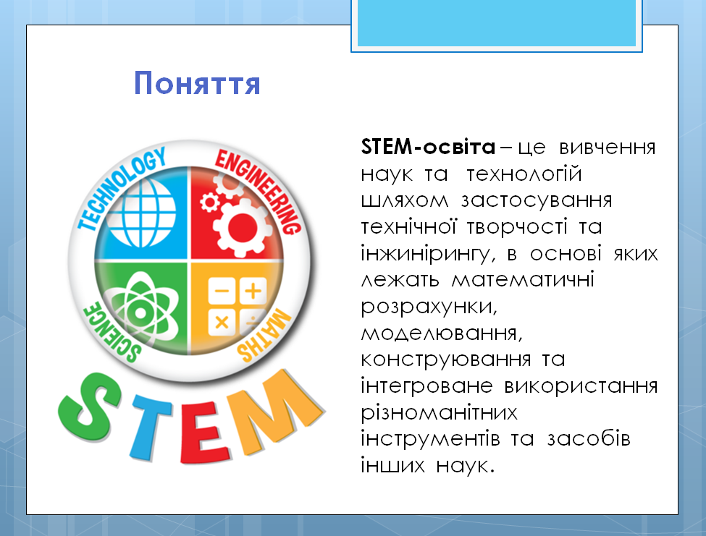
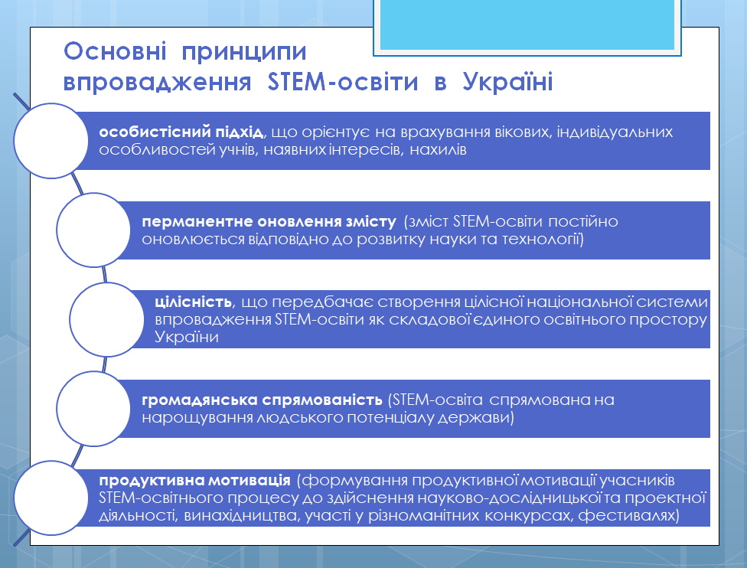
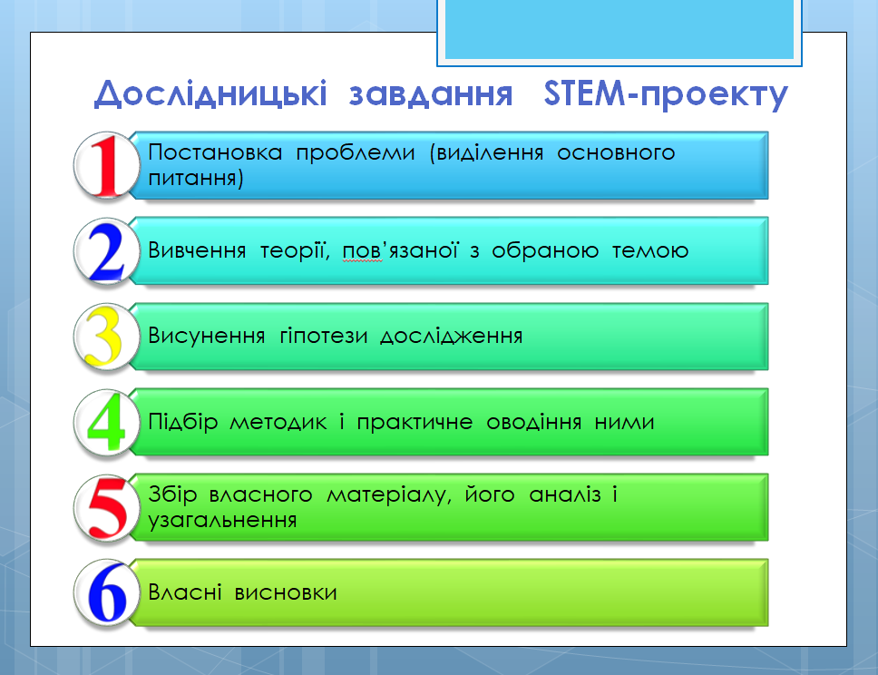
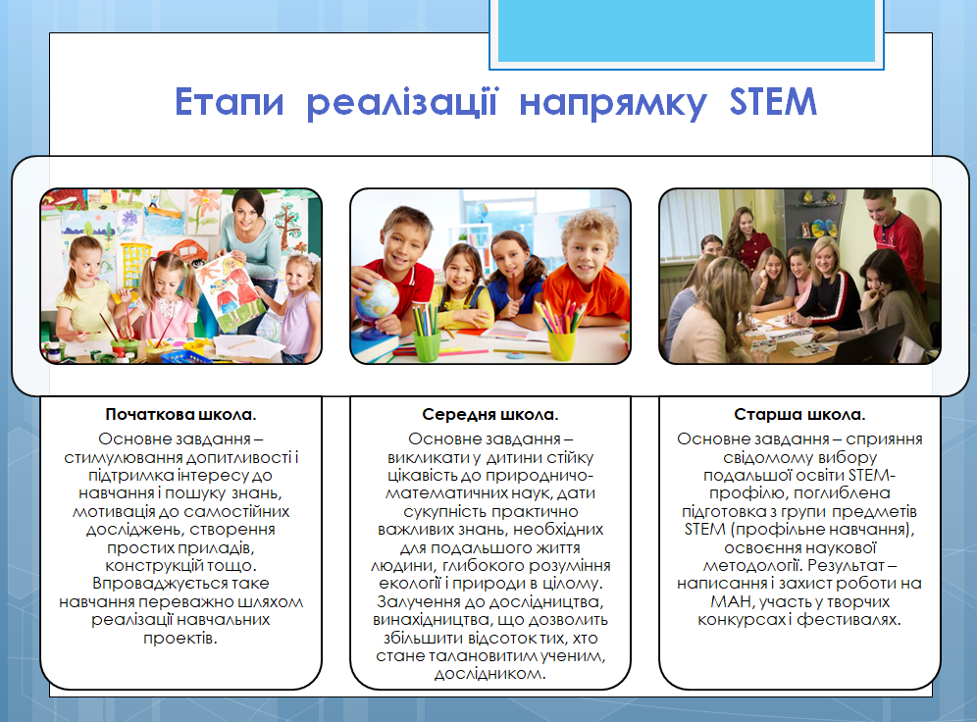
Основні питання роботи педстудії:

Шановні учасники обласної педагогічної студії!

28 жовтня 2021 року для учителів математики, географії та природознавства відбудеться перше заняття обласної педагогічної студії Шевченко Тетяни Миколаївни, учителя математики, географії та природознавства Мигалківського навчально-виховного об’єднання «загальноосвітня школа І-ІІІ ступенів – дитячий садок» Пісківської селищної ОТГ (Бучанський р-н), із теми «Реалізація STEM-проєктів на заняттях дисциплін природничо-математичного циклу» (на базі Мигалківського НВО).
Адреса проведення заходу: Мигалківське навчально-виховне об’єднання, вул. Покровська, 1, с. Мигалки, Бучанський р-н.
Початок заняття: 10.30
Доїзд: їхати з Києва від станції метро «Святошин» електропоїздом №6609 «Борщагівка-Тетерів» (виїжджає о 8.50) до кінцевої зупинки; із автостанції «Тетерів» автобусом «Тетерів-Мигалки» (виїжджає о 10.15) до школи (зупинка № 3). Інші можливі варіанти доїзду з’ясовувати індивідуально.
Контактні телефони:
050 848 62 71– Шевченко Тетяна Миколаївна, керівник педстудії
096 972 89 56 – Гребеніченко Юлія Михайлівна, координатор педстудії

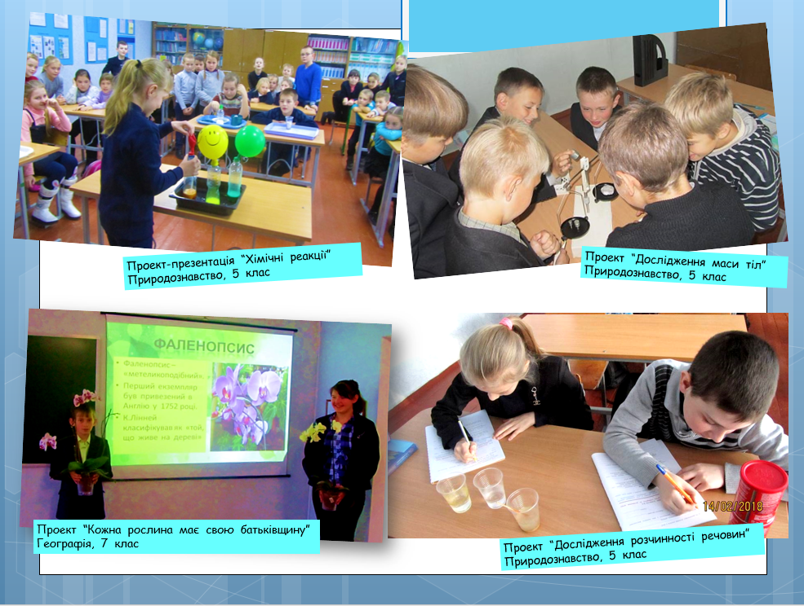
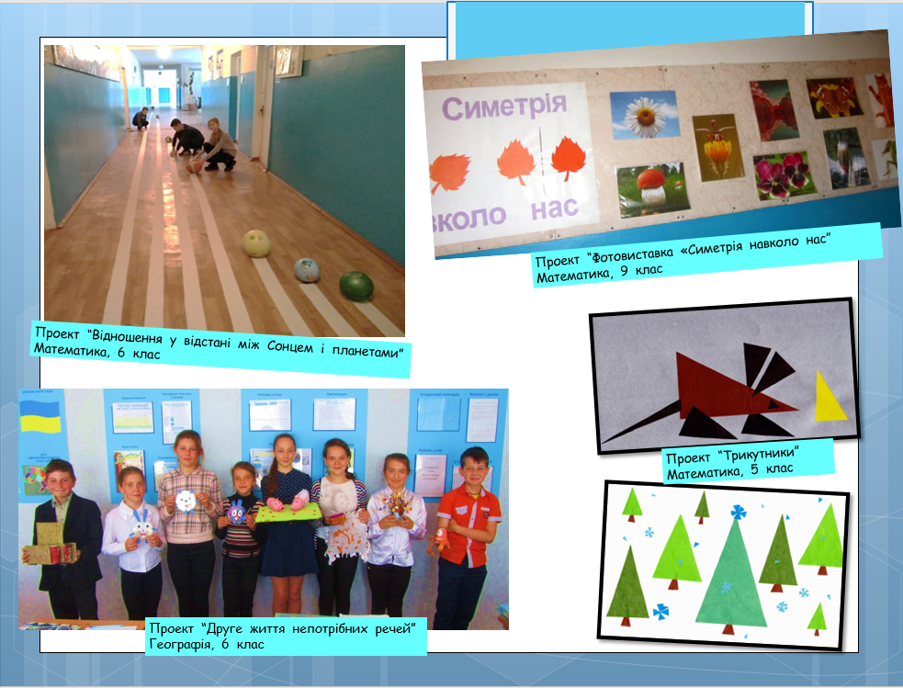

Список учасників обласної педагогічної студії

Шевченко Тетяни Миколаївни, учителя математики, географії та природознавства

Мигалківського НВО «загальноосвітня школа І-ІІІ ступенів – дитячий садок» Пісківської селищної ОТГ,

із теми «Реалізація STEM-проєктів на заняттях дисциплін природничо-математичного циклу»
для вчителів математики, географії та природознавства

№ | Район, місто, ОТГ | ПІБ | Заклад освіти | Посада | Дати проведення занять
 |  |  |  |  | 1 зан  28.10.21 | 2 зан  24.03.22 | 3 зан  07.04.22
 | Бориспільський р-н, Бориспільська міська ТГ | Цілик Лариса Миколаївна | Бориспільська ЗОШ І-ІІІ ст. № 1 ім.Ю.Головатого | Учитель математики та інформатики
 | Бориспільський р-н, Бориспільська міська ТГ | Притула Людмила Миколаївна | Бориспільська загальноосвітня школа І-ІІІ ступенів №3 | Учитель географії та природознавства
 | Бучанський р-н,  Бородянська селищна ТГ | Тремасова Олеся Олександрівна | КЗ «Мирчанське ЗЗСО І-ІІ ст. – ЗДО» | Учитель історії, правознавства та географії
 | Бучанський р-н,  Бучанська міська ТГ | Іваненко Валентина Михайлівна | КЗ «Луб’янський заклад загальньої середньої освіти І-ІІ ступенів» №7 | Учитель математики
 | Бучанський р-н,  Бучанська міська ТГ | Коляденко Раїса Миколаївна | КЗ «Луб’янський заклад загальньої середньої освіти І-ІІ ступенів» №7 | Учитель географії та природознавства
 | Бучанський р-н,  Гостомельська селищна ТГ | Давиденко Надія Миколаївна | Ліцей №1 Гостомельської селищної ради | Учитель математики та фізики
 | Бучанський р-н,  Ірпінська міська ТГ | Андрієвський Руслан Петрович | Ірпінська спеціалізова загальноосвітня школа І-ІІІ ст. з поглибленим вивченням економіки та права №2 | Учитель математики та інформатики
 | Бучанський р-н, Коцюбинська селищна ТГ | Горбатюк Валентина Михайлівна | Навчально-виховний комплекс «Школа І-ІІ ступенів – Коцюбинський гуманітарний ліцей» | Учитель математики та інформатики
 | Бучанський р-н,  Макарівська селищна ТГ | Грицак Вікторія Олександрівна | Кодрянське навчально-виховне обєднання «ЗОШ І-ІІІ ст. – дитячий садок» | Учитель математики та інформатики
 | Бучанський р-н,  Пісківська селищна ТГ | Прудіус Анатолій Юрійович | Пісківська гуманітарна гімназія | учитель географії, трудового навчання та фізичної культури
 | Бучанський р-н,  Пісківська селищна ТГ | Можаровська Альбіна Юріївна | Тетерівська загальноосвітня школа І-ІІІ ступенів імені Ніни Сосніної | учитель біології та основ здоров’я
 | Бучанський р-н,  Пісківська селищна ТГ | Шевченко  Тетяна Миколаївна | Мигалківське навчально-виховне об’єднання «ЗОШ І-ІІІ ступенів - дитячий садок» | вчитель математики, географії та природознавства

